112年預防及延緩失能照護服務執行原則說明
- 特約服務點
- 指執行服務的最小單位，以服務提供場地為認定。
- 申請單位須為 C 級單位或失智照護計畫之失智社區服務據點。
- 特約服務點應登記有案且有安全空間（含無障礙設施）、有公共安全責任險並訂有緊急處理流程。如屬 C 級單位者可依 C 級單位場地規定放寬為安全場所即可，惟須以 C 級單位核定函代替場地合法使用資料。
- 特約單位服務規格
- 服務對象：全國老人，並鼓勵亞健康、衰弱及輕、中度失能或失智老人一起參與。
- 以社區提供為原則，並依老人健康狀況，如衰弱、失能（智）程度安排合適之照護方案及班級。
- 照護方案內容：
- 衛生福利部及本府審查通過之方案均應建置於衛生福利部指定之資訊平台，由平台進行查詢及開班資料登錄及管理，以利特約服務點導入公告之預防及延緩失能照護方案及師資人才。
- 每單位(期)：一期十二週，每週一次，每次二小時。參與對象不可同時重複參加不同班別，若為延續服務，每人每年以三期為限。
- 衛生福利部及地方方案模組於徵得其方案人才同意，得不受該方案原提報實施區域限制。
- 服務管理：
- 配合衛生福利部指定資訊平台所載方案及師資，完成方案課程、師資資料欄位建置與登錄。
- 預防及延緩失能照護服務流程：包含服務介入前後使用長者功能自評量表自評或社區據點協助完成自評，並推廣「長者量六力」Line 官方帳號，若有異常再分項評估。另每處據點於每期課程結束，需評估 1 次「預防及延緩失能照護服務方案品質指標」(服務流程如附表一)。
- 介入前後效果量測：個案於介入前後須依長者功能自評量表(如附表二)，進行照護服務方案介入前後評估，並於資訊平台完成登錄，評估之前測應於課程執行前二週內到課程開始一週內完成，後測應於十二週課程之最後一週到課程結束後二週內完成後測；「預防及延緩失能照護服務方案品質指標」：每處據點於每期十二週課程結束，需進行此方案品質指標之結構面及過程面，共 12 題之評估(如附表三)。
- 特約服務點應建立服務管理與品質監控機制（如依據點服務長者類型選擇合適方案、開班管理、課程品質管理、緊急應變機制、評估前後測管理、對方案及指導員服務品質回饋機制），並於向本府申請提供預防及延緩失能照護服務時繳交「服務管理與品質監控機制」，經本府審查通過後據以執行。
- 服務補助規範
- 每期（十二週，每週一次，每次二小時）支付額度上限為新臺幣 3 萬 6 千元。
- 每一特約服務點一年最高補助三期。以預防及延緩失能服務提供之場地為認定單元（每一服務執行場地為一個計算單元）。
- 特約服務點支付師資鐘點費如下列之編列標準：
- 指導員（主要帶領者）：具有衛福部預防延緩失能指導員資格之師資或指導員，辦理上限 1,200 元/小時；其餘人員，支付上限 1,000 元/小時。
- 協助員（協同帶領者）：不限為專業人員為原則，支付上限 500 元/小時。
- 若師資為據點之有給職工作人員且其薪資由衛生福利部長照基金支應者，不予支付鐘點費：惟屬自聘有給職工作人員，鐘點費依前二款支付上限折半計算。
- 特約服務點除支付師資鐘點費，其餘經費編列及使用範圍同「衛生福利部及所屬機關長照服務發展基金獎助計畫經費編列基準及使用範圍」，惟應以執行預防及延緩失能業務所需為限。
- 每期（班）開設應具合理之執行效益，每期實際出席平均人數不得低於十人，惟原住民族地區、離島及其他長照偏遠地區（計 93 處，詳附件一、原住民族地區、離島地區及長照偏遠地區一覽表）實際出席人數可折半計算。
- 特約服務點向本府申請提供預防及延緩失能照護服務時，應自行評估服務據點具足夠服務量能及執行效益，如每期（班）開設實際服務人數未達標準或未完成每期 12 週課程，則不予支付該期補助費用。
- 前述每期（班）開設實際服務人數未達標準或未完成每期 12 週課程，如經本府認定屬不可抗力因素且無法排除，其影響確實造成課程無法續辦或實際(預期)效益未達，則在每期支付額度上限內，由服務據點檢具已辦課程及業務執行所需相關單據向本府核實請領。
- 每次活動之帶領須至少一位合格指導員（受審查通過核定並公告者），依班級規模得增加適量之協助員或協助員以上之人力，特約服務點如因未符規範致未能請領當期開班補助費用，仍應支付指導員（協助員）已提供服務之師資鐘點費。

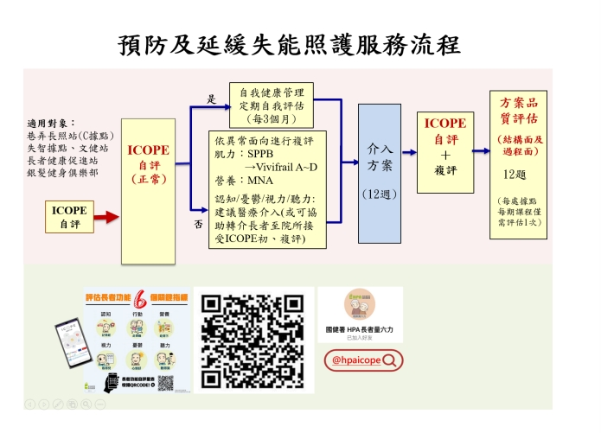
附表 1

附表 2

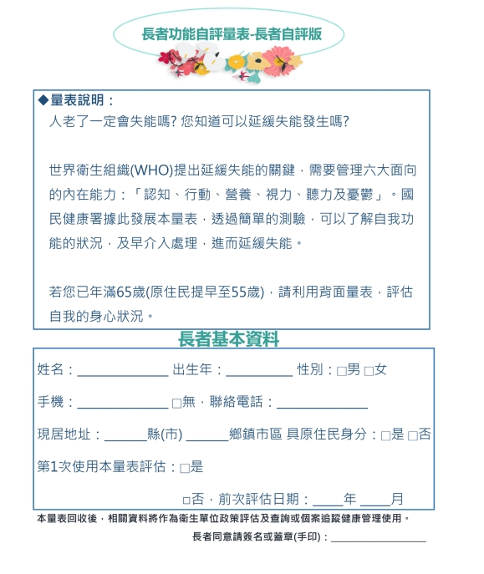
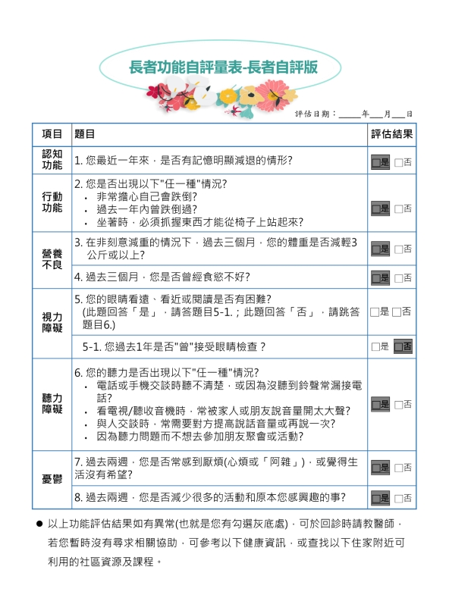
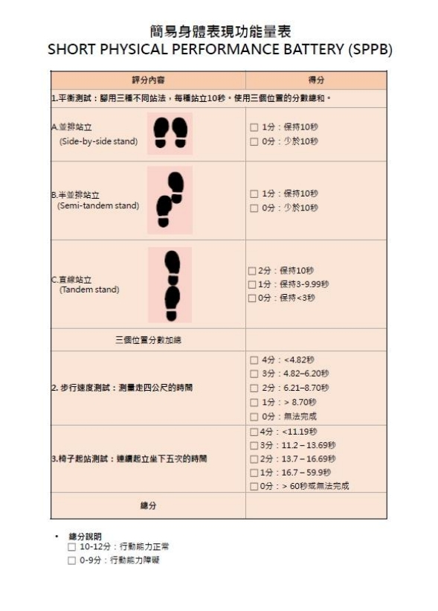
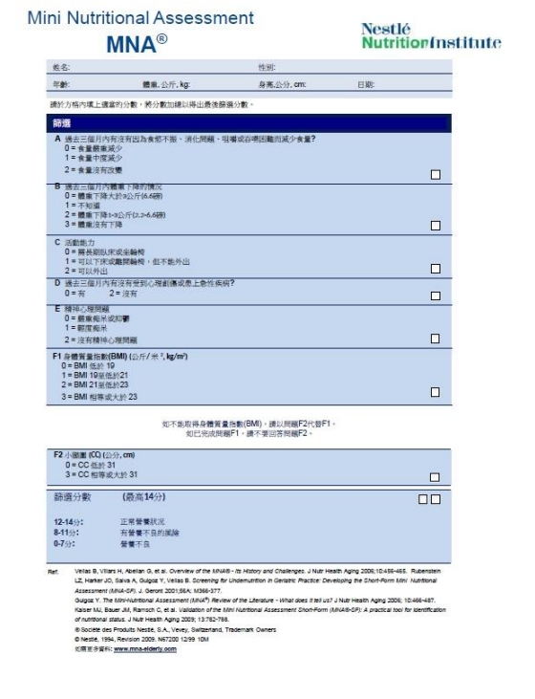
附表 3
